Суперобложки американского и английского первых изданий книги

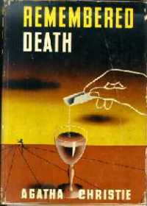

Christie A. Remembered death. New York: Dodd, Mead and Company, 1945

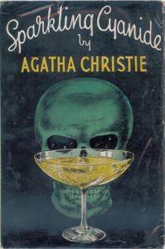

Christie A. Sparkling cyanide. London: Collins crime club, 1945

